06 апреля 2020 г.

Уважаемые родители,

сегодня мы предлагаем Вашему вниманию игры и упражнения

для дошколят.

Занятия для детей среднего возраста.

Игра «Что напутал Буратино?»
Цель игры: учить ребёнка находить ошибки в описании предмета и исправлять их.
Материал: игрушка Буратино (или любой другой персонаж из сказки), игрушки: утёнок, зайчик, кошечка (либо другие игрушки).
Ход игры: создайте сюрпризный момент — в гости к ребёнку пришёл Буратино (или другой персонаж из сказки) со своими друзьями утёнком, зайчиком и котиком. От имени персонажа сказки расскажите про его друзей (по очереди). Во время рассказа допускайте неточности в описании, например: «У утёнка синий клюв и маленькие лапы, он кричит «мяу!» или «У зайца маленькие ушки, он зелёный» или «У кошки колючая шубка». Попросите ребёнка исправить услышанные им неточности.

«Назови, одним словом»
Цель игры: закрепить представления ребёнка об обобщающих словах.
Материал: подготовить предметы- мебели, игрушек, посуды, одежды.
Ход игры: предложите ребёнку рассмотреть и назвать предметы. Затем попросите его найти слово, которое объединяло бы такие предметы, как мяч, кукла, мишка, машинка — (игрушки). После того как ребёнок справится с этим заданием, предложите ему выбрать предметы и объединить их одним словом, например, тарелка, чашка, кастрюля — это … посуда и т.д.

«Математические размышлялки»
Сколько зверушек в клеточке? Обведи это число. Назови зверюшек.
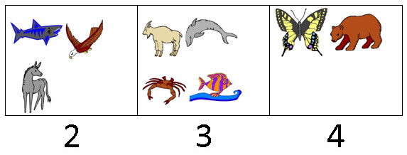
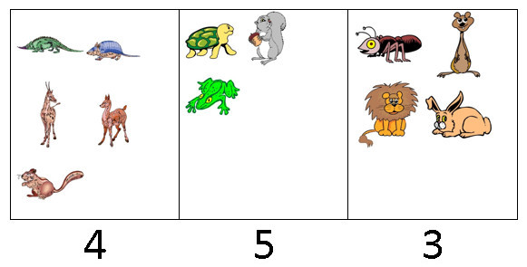
Сколько машинок на картинке?

Закрашиваем клетки
Закрась 3 клетки.
Закрась 4 клетки.
Закрась 5 клеток.
Где больше кружек, справа или слева?
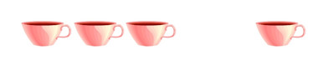
Где меньше тарелок, справа или слева?
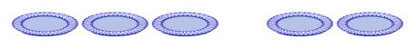
Назови фигуры.
Раскрась круг красным цветом.
Раскрась ромб зеленым цветом.
Раскрась треугольник желтым цветом.
Раскрась квадрат черным цветом.
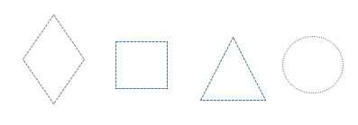
«Литературная страничка»
Прочитать сказку К.И. Чуковского «Муха- Цокотуха».
Выучить любой отрывок из этой сказки.
«Художественная студия»
Нарисовать самовар.
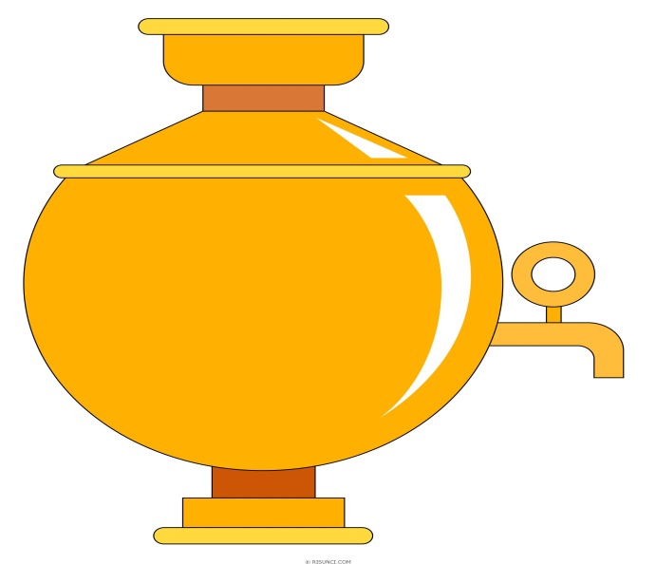

Занятия для детей 5-7 лет.
Дидактическая игра «Что загадали»
Цель: Формировать умение выделять основные, характерные признаки предметов и явлений, сравнивать, сопоставлять их. Активизировать словарь детей, расширять ознакомление ребенка с миром вещей, явлений, их свойствами, качествами.
Ход игры: Один из игроков загадывает, например, животное. Остальные по очереди при помощи наводящих вопросов пытаются угадать, какое животное было загадано. Если ответ положительный, то можно продолжать спрашивать. Если ответ "Нет", ход переходит к следующему игроку.
-Это хищник?
- Да!
- Он из семейства кошачьих?
- Нет!
- У него серая шерсть?
- Да!
- Это волк!
- Точно!
Так же можно загадывать персонажей любимой книжки, фильма, названия цветов, да все, что угодно!
Интересная разновидность игры, когда игроки пишут на листочках имя персонажа и приклеивают друг другу на лоб (например, писать можно на кусочке малярного скотча). Все видят имя твоего персонажа, но ты-то сам нет! И тебе нужно отгадать, кто ты, при помощи тех же самых вопросов с ответами "Да-нет".
Дидактическая игра «Назови три предмета»
Цель: воспитывающие умение группировать, обобщать предметы по определенным признакам.
Ход игры: Взрослый объясняет правила игры: «Дети, сейчас мы поиграем. Я произнесу слово, а вы назовите три предмета, которые относятся к этому слову. Например, я скажу слово обувь. Какие три предмета можно назвать этим словом?» («Сапоги, ботинки, галоши»). Взрослый называет обобщающие слова (фрукты, мебель, насекомые, грибы и т. д.), затем после небольшой паузы бросает мяч тому, кто должен ответить. После ответа ребенок бросает мяч назад. Если он не смог назвать три предмета, он ударяет мячом об пол и платит фант. В другой раз взрослый называет три предмета, а дети должны назвать их одним обобщающим словом.
Игра «Назови одним словом»
1 вариант
Цель: Научить понимать назначение и функции предметов профессиональной деятельности.
Ход игры:
Весы, прилавок, товар (Продавец)
Каска, шланг, вода (Пожарный)
Сцена, роль, костюм (Актёр)
Ножницы, ткань, швейная машинка (Швея)
Плита, кастрюля, вкусное блюдо (Повар)
Доска, мел, учебник (учитель)
Маленькие дети, игры, прогулки (Воспитатель)
Болезнь, таблетки, белый халат (Врач)
Ножницы, фен, модная причёска (Парикмахер)
Корабль, море, штурвал (Моряк)
Читальный зал, книги, читатель (Библиотекарь)
2 вариант.
Ход игры.наоборот. Называется одно слово, например, мебель, а ребенок должен назвать три слова, которые можно назвать одним словом мебель. Какие предметы можно назвать, одним словом мебель?
- Стол, стул, кровать.
-«Цветы»- «Ромашка, роза, василёк».

«Подскажи словечко»
Цель: развитие мышления, быстроты реакции.
Ход: взрослый, бросая мяч ребёнку, спрашивает:
– Ворона каркает, а сорока?
Ребёнок, возвращая мяч, должен ответить:
– Сорока стрекочет.
Примеры вопросов:
– Сова летает, а кролик?
– Корова ест сено, а лиса?
– Крот роет норки, а сорока?
– Петух кукарекает, а курица?
– Лягушка квакает, а лошадь?
– У коровы телёнок, а у овцы?
– У медвежонка мама медведица, а у бельчонка?

«Что происходит в природе?»
Цель: закрепление употребления в речи глаголов, согласования слов в предложении.
Ход:
Пример: Тема «Весна»
Солнце – что делает? -Светит, греет.
Ручьи – что делают? -Бегут, журчат.
Снег – что делает? -Темнеет, тает.
Птицы – что делают? -Прилетают, вьют гнёзда, поёт песни.
Капель – что делает? -Звенит, капает.
Медведь – что делает? -Просыпается, вылезает из берлоги.

Дидактическая игра "Чудесный мешочек".
Задача: способствовать закреплению названий предметов, умения определять их на ощупь.
Материалы. Мешочек, предметы самые разные( ложка. тарелка, машинка, картошка, апельсин и тд)
Ход игры:
У взрослого мешочек с предметами. ребенок должен на ощупь определить предмет.
Дидактическая игра со счетными палочками.
Цели:
- развитие логического мышления, воображения и памяти;
- развитие пространственных представлений;
- развитие мелкой моторики рук;
- развитие координации и сообразительности.
Материалы: счетные палочки и ваша фантазия.
Ход игры:
Дети составляют геометрические фигуры на плоскости стола.
Из цветных счетных палочек дети составляют различные изображения, геометрические фигуры, элементарно видоизменяют их. Даются задания с последующим усложнением. Дети составляют из палочек сначала предметные изображения: дома, кораблики, несложные постройки, предметы мебели, после этого геометрические фигуры: квадраты, треугольники, прямоугольники и четырехугольники разных размеров и с различным соотношением сторон, а затем - снова различные предметные изображения.

Вопрос – ответ.
Какое сейчас время года?
-Сколько всего времен года? Назовите их.
-А сколько месяцев в каждом времени года?
-Назовите осенние, зимние, весенние и летние месяцы.
-Сколько всего в году месяцев?
-Как быстро их можно посчитать? (Тройками)
Физкультминутка «Лесная полянка»
Мы к лесной полянке вышли,
Поднимая ноги выше,
Через кустики и кочки,
Через ветки и пенёчки.
Очень долго мы шагали,
Наши ноженьки устали.
Сейчас сядем отдохнём,
А потом гулять пойдём.
(Идут, высоко поднимая ноги, садятся на корточки, встают и продолжают движение.)
Вопрос – ответ.
- Сколько дней в неделе? (7)
2. Сколько глаз у светофора? (3)
3. Сколько пальцев на 2 руках? (10)
4. Сколько ушей у кошки? (2)
5. Сколько солнышек на небе ночью? (0)
6. Сколько лап у собаки? (4)
7. Сколько пальцев на одной руке? (5)
8. Сколько мам у каждого малыша? (1)

Логические задачи
В вазе лежала одна конфета. К вечеру ее не стало. Кто ее взял, если в комнате были: кошка, рыба в аквариуме, дедушка и моль?
Если съесть одну сливу, что останется?
Сколько концов у трех палок? А у двух с половиной палок?
Шесть ног, две головы, один хвост. Кто это?
Назови пять дней в неделе, не называя чисел и названий дней.
Задачи.
На одном столе в вазе три тюльпана, на другом – пять. Сколько всего тюльпанов?

У продавца было 9 шариков, мальчик купил 3. Сколько шариков осталось у продавца?

Чтение отрывка из сказки К.И. Чуковского.
Одеяло убежало
Улетела простыня
И подушка как лягушка
Ускакала от меня.

Я за свечку. Свечка в печку!
Я за книжку, та – бежать и
Вприпрыжку под кровать!

Боже, боже, что случилось?
Отчего же всё кругом
Завертелось, закружилось
И помчалось колесом
Утюги за сапогами
Сапоги за пирогами
Пироги за утюгами.

И сейчас же брюки брюки
Так и прыгнули мне в руки.
А за ними пирожок: «Ну – ка, съешь меня, дружок!»
А за ним и бутерброд: Подскочил и прямо в рот!
Из какой сказки все эти отрывки? («Мойдодыр»)
Почему все предметы вначале убегают от мальчика? А почему потом они вернулись? (…)
Упражнение «Раздели на слоги»
Назови предметы, о которых говорится в сказке «Мойдодыр». (Щётка, мыло, мочалка, гребешок, ванна, корыто, таз, Мойдодыр…) Для чего нужны эти предметы, ребенок рассказывает для чего они нужны.
(Мыло нужно для того, чтобы намыливать лицо и руки и смывать с них грязь. Щётка нужна чтобы оттирать грязь. Гребешок нужен, чтобы расчёсывать волосы. Полотенце нужно, чтобы им вытираться.)
Разделите названия этих предметов на слоги: МО-ЧАЛ-КА, ВАН-НА…

Игра «Семейка слов»
Как называется приспособление для умывания? (Умывальник)
Что вы делаете утром? (Умываемся)
Что делают люди в бане? (Моются)
Чем мы намыливаем руки? (Моются)
Повторите все слова из одной семейки (Умывальник, умываются, моются, мыло)

Вспомните еще раз сказку «Федорино горе» и подумайте, к названию какого предмета мебели подходит эта звуковая схема.
(мебель из сказки «Федорино горе», стол, стул)
С | С | К | С

«Мойдодыр своими руками».

